**МІНІСТЕРСТВО ОСВІТИ І НАУКИ  УКРАЇНИ**

**НАЦІОНАЛЬНИЙ УНІВЕРСИТЕТ "ЛЬВІВСЬКА ПОЛІТЕХНІКА"**

*Кафедра EOM*



**Звіт**

Лабораторна робота 1

з дисципліни «Моделювання комп’ютерних систем»

Варіант 17

Виконав:

ст.гр. КІ-202

Романюк Р. В.

                                                           Прийняв:

Козак Н. Б.

Львів – 2024

**Лабораторна робота №1**

**Тема роботи:** Ознайомлення із середовищем Xilinx ISE. Ознайомлення із лабораторним стендом Elbert V2 – Spartan 3A FPGA.

**Мета роботи:** Використовуючи компоненти з бібліотеки, реалізувати дешифратор та просимулювати його роботу.

**Варіант 17:**

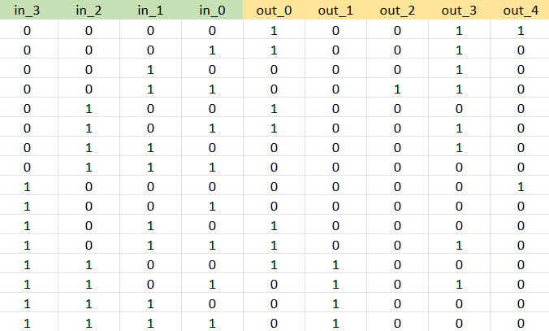

**Виконання роботи**

За допомогою елементів 2І, 3І, 4І, 2АБО, 3АБО, LUT2 і інверторів створюємо схему. Схема зображена на рис.1.

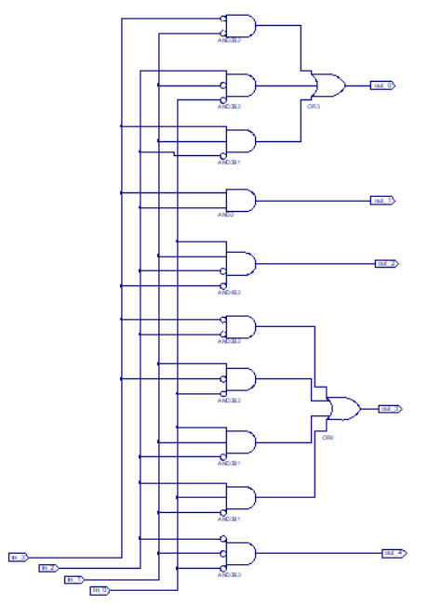

Рис.1. Реалізована схема згідно завдання.

Після цього створив файл з розширенням .ucf, в якому міститься даний код:

#**************************************************************************************************************************************************#

# UCF for ElbertV2 Development Board #

#**************************************************************************************************************************************************#

CONFIG VCCAUX = "3.3" ;

# Clock 12 MHz

#NET "Clk" LOC = P129 | IOSTANDARD = LVCMOS33 | PERIOD = 12MHz;

####################################################################################################

# LED

####################################################################################################

NET "out_0" LOC = P46 | IOSTANDARD = LVCMOS33 | SLEW = SLOW | DRIVE = 12;

NET "out_1" LOC = P47 | IOSTANDARD = LVCMOS33 | SLEW = SLOW | DRIVE = 12;

NET "out_2" LOC = P48 | IOSTANDARD = LVCMOS33 | SLEW = SLOW | DRIVE = 12;

NET "out_3" LOC = P49 | IOSTANDARD = LVCMOS33 | SLEW = SLOW | DRIVE = 12;

NET "out_4" LOC = P50 | IOSTANDARD = LVCMOS33 | SLEW = SLOW | DRIVE = 12;

#NET "LED[5]" LOC = P51 | IOSTANDARD = LVCMOS33 | SLEW = SLOW | DRIVE = 12;

#NET "LED[6]" LOC = P54 | IOSTANDARD = LVCMOS33 | SLEW = SLOW | DRIVE = 12;

#NET "LED[7]" LOC = P55 | IOSTANDARD = LVCMOS33 | SLEW = SLOW | DRIVE = 12;

####################################################################################################

# DP Switches

####################################################################################################

NET "in_0" LOC = P70 | PULLUP | IOSTANDARD = LVCMOS33 | SLEW = SLOW | DRIVE = 12;

NET "in_1" LOC = P69 | PULLUP | IOSTANDARD = LVCMOS33 | SLEW = SLOW | DRIVE = 12;

NET "in_2" LOC = P68 | PULLUP | IOSTANDARD = LVCMOS33 | SLEW = SLOW | DRIVE = 12;

NET "in_3" LOC = P64 | PULLUP | IOSTANDARD = LVCMOS33 | SLEW = SLOW | DRIVE = 12;

#NET "DPSwitch[4]" LOC = P63 | PULLUP | IOSTANDARD = LVCMOS33 | SLEW = SLOW | DRIVE = 12;

#NET "DPSwitch[5]" LOC = P60 | PULLUP | IOSTANDARD = LVCMOS33 | SLEW = SLOW | DRIVE = 12;

#NET "DPSwitch[6]" LOC = P59 | PULLUP | IOSTANDARD = LVCMOS33 | SLEW = SLOW | DRIVE = 12;

#NET "DPSwitch[7]" LOC = P58 | PULLUP | IOSTANDARD = LVCMOS33 | SLEW = SLOW | DRIVE = 12;

Після запуску в режимі симуляції ми отримали такий графік:

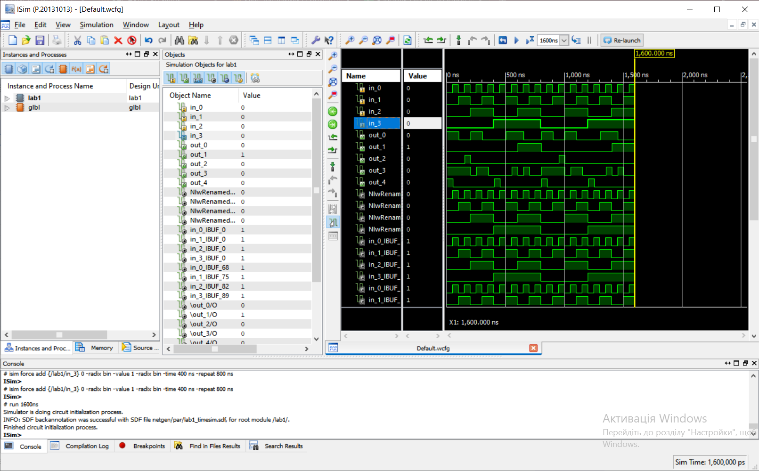

Рис.2. симуляції роботи схеми з встановленими вхідними значеннями протягом 1600 ns.

На ньому ми можемо побачити, що всі задані варіантом комбінації збігаються.

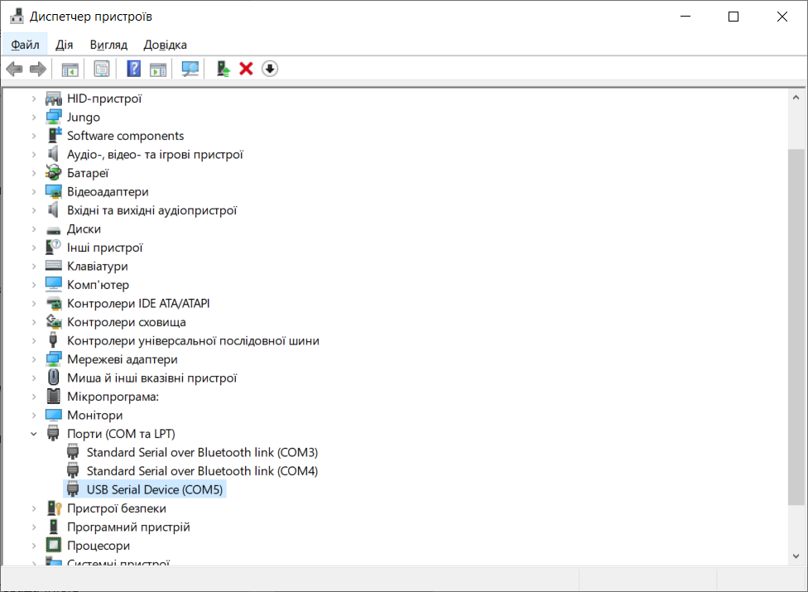

Рис.3. Під’єднання тестового стенда Elbert V2 – Spartan 3A FPGA.

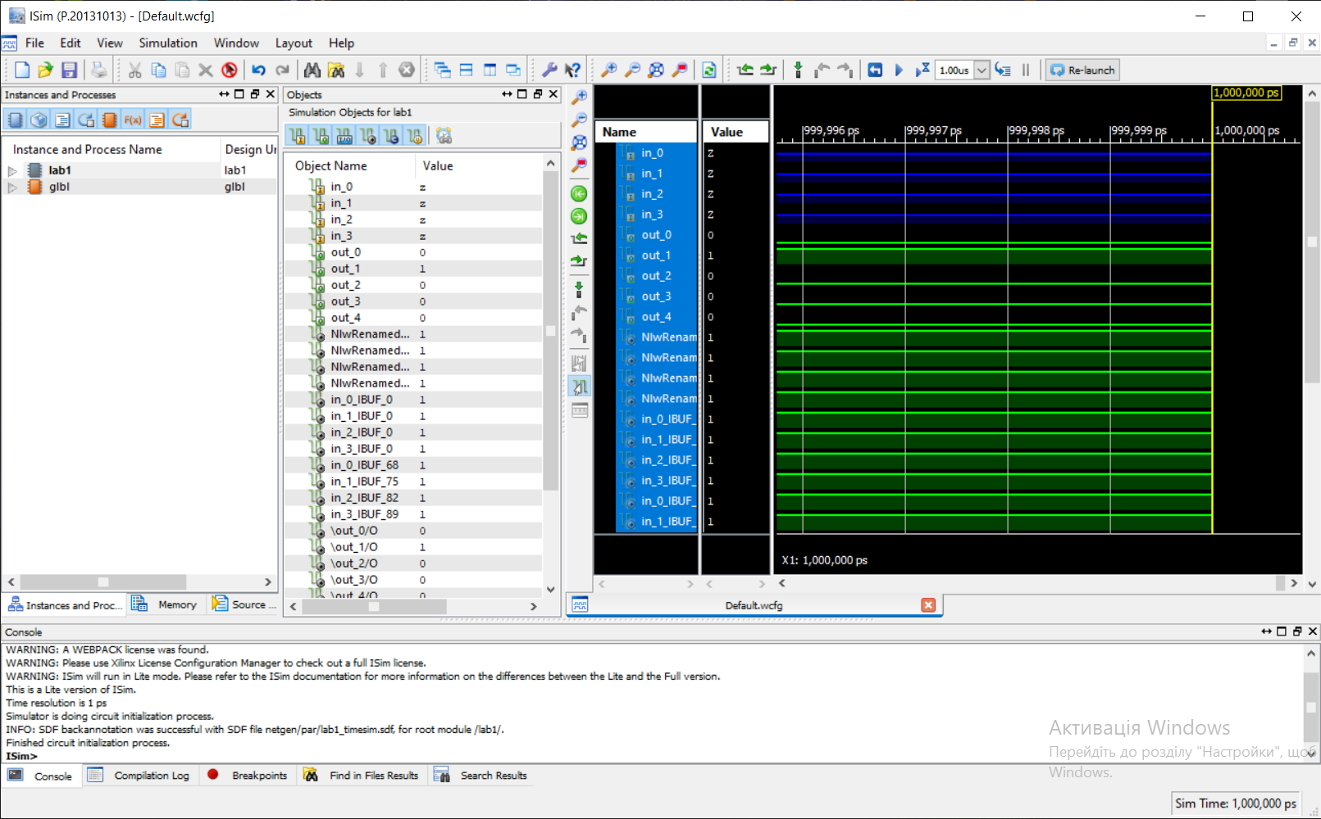

Рис.4. Симуляції роботи схеми з встановленими вхідними значеннями протягом 1600 ns.

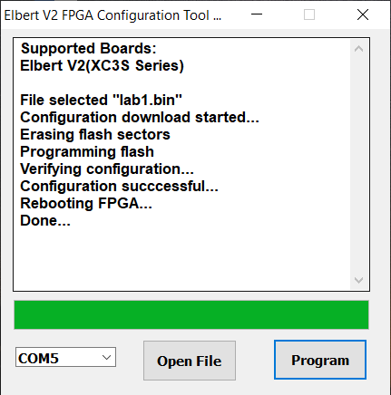

Рис.5. Програмування лабораторного стенда отриманим BIT файлом

Перевіряю роботу схеми за допомогою симулятора ISim:

Для кожного вхідного сигналу викликаю контекстне меню і

встановлюю значення (0 або 1) за допомогою команди Force Constant.

Повторюю симуляцію для інших наборів вхідних значень

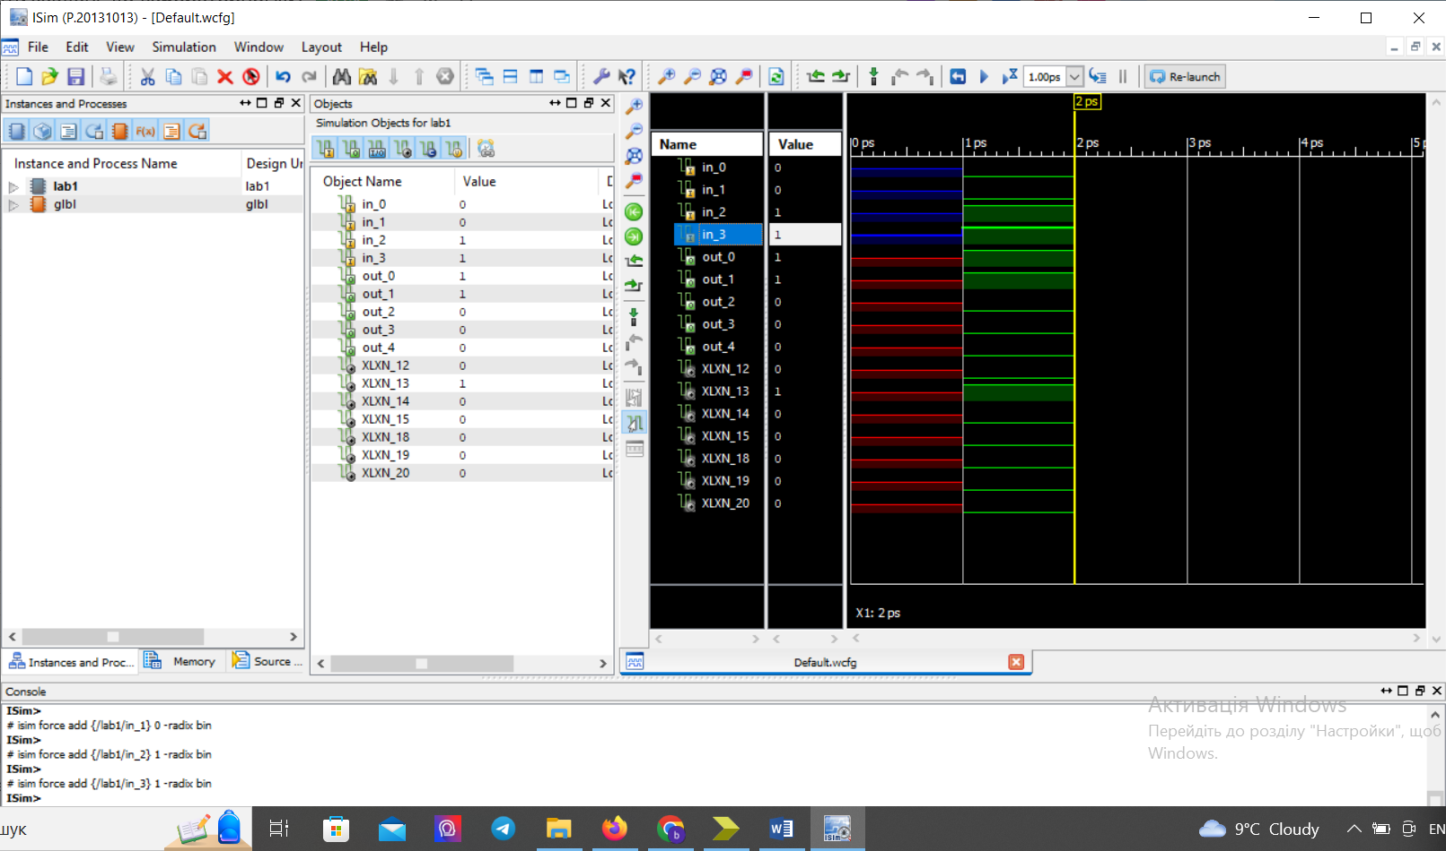

Рис.6. симуляції роботи стенда з встановленими вхідними значеннями протягом 1ps.

**Висновок:** Я познайомився із середовищем Xilinx, змоделював схему згідно завдання та протестував її на тестовому стенді.